4G LTE设备测试的考虑因素
来源：21IC作者：莱特波特公司产品营销经理
本文旨在对4G LTE和LTE-Advanced设备在制造和测试过程中会遇到的一些挑战进行分析。这些挑战既有技术方面的，也有经济方面的。了解哪些缺陷需要检测有助于我们在实际的生产环境中采用更好的测试方法。4G设备制造商们可以通过现有测试技术和未来新型测试理念的结合，来确保为他们的客户提供高质量的用户体验。
LTE和LTE-Advanced技术：速度和数据容量
4G蜂窝移动通信技术的部署同时为消费者和网络运营商带来了益处。
个人消费者会发现4G技术的数据传输速率远远超过目前2G和3G移动技术所能提供的速率。
3G技术让移动设备访问互联网，而4G时代则为我们带来了充满活力的多媒体用户体验，我们将能随时随地创建、使用和共享信息。此外，在某些有线宽带设施不太成熟的区域，4G技术能让用户以无线方式访问互联网，且连接速度可以超过某些有线网络。
对于网络运营商而言，4G技术除了为消费者提供质量更高的用户体验之外，其主要优点还在于它能显著提高网络吞吐量（即发送和接收的数据量）。实际上，这满足了各种移动应用对数据量的几乎永无止境的需求——当然，为满足流量的增加，我们需要相应地提高回程网络（接入网到交换中心，交换中心到骨干网）的容量和连接到互联网的能力。LTE和LTE-Advanced技术的物理层能确保对宝贵的无线频谱资源（bits/Hz）的更有效利用，从而使运营商能在相同的空间和时间里传输更多的数据。此外，由于LTE是一种基于数据包的技术，所以它允许运营商对现有网络进行调整。因为语音和数据都被简单地作为“数据”进行处理，所以这能帮助简化核心网络的部署和管理。通过对现有网络的调整，就可以升级现有的回程线路以满足对数据的额外需求量，同时，核心网络的路由已可以通过标准（高速）IP交换机实现，从而也扩大了运营商网络连接到Internet的“通道”的容量。
长远地看，随着4G网络的构建达到一定程度（即网络运营商能提供一个与现有网络可比的覆盖率）时，语音将可以通过VoLTE（LTE语音传输）技术转换到4G网络，届时，运营商将可以缩减2G和3G网络的规模。这意味着运营商可以更简单地实施网络的维护，还可以对目前专用于语音呼叫的频谱进行“重整”。通过这种更有效的技术，运营商将实现对频谱——这种有限的自然资源——的节约利用。
LTE的测试挑战
你可能会说4G蜂窝通信技术并没有带来真正新的东西（至少在物理层上）。LTE和LTE-Advanced中采用的这些新技术只是通信行业无线网络（Wi-Fi）部门一直以来所倡导的技术，它包括正交频分复用（OFDM）、多入多出（MIMO）和载波聚合。
但这并不等于说，在开发和测试4G网络通信设备的过程中就没有挑战了。与2G和3G移动设备相比，4G通信设备需要额外考虑对一些新的传输技术进行测试。让我们来看一下其中一些新技术，并了解一下它们是如何影响制造过程的不同阶段的。
LTE采用新的传输技术
LTE-Advanced采用的新技术主要是MIMO和载波聚合。如前文所述，这些技术早已被用在最新的Wi-Fi设备中，用于测试MIMO技术的框架也已开发完成。我们现在感兴趣的是，如何对图1所示过程（从研发到印刷电路板组件（PCBA）的校准和综测，再到最终产品的测试）中的每个阶段进行MIMO和载波聚合的测试，以及测试哪些项目。
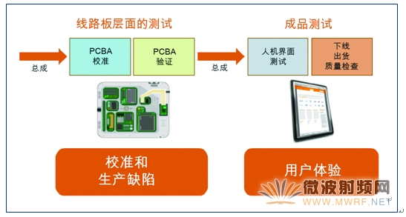
图1 智能手机生产测试流程
蜂窝移动设备载波聚合技术遇到的其中一个挑战就是，世界各地分配的频谱非常零散，且由于有限的频谱资源以及对频谱分配的监管限制，可以聚合的连续LTE频带几乎没有。例如：对于大多数常用的全球性LTE FDD频带，连续的频谱40MHz都不到，这使得部署“带内”（在同一频带内）LTE载波聚合变得很困难。正因为如此，多数载波聚合的部署逐渐走向“带间”（两个或多个频带间）载波聚合。这意味着设备将同时在完全分散的频带上进行发送和接收，且这些频带之间有时会相差1GHz之多。下面图2对不同类型的载波聚合部署方式进行了说明。
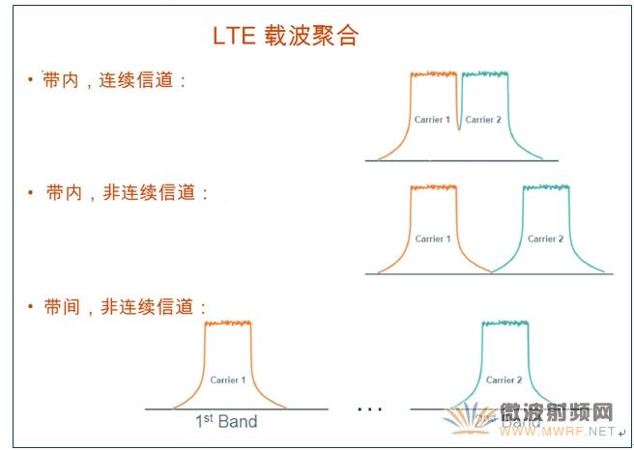
图2 3GPP规范中对LTE载波聚合类型的定义
带间载波聚合会对4G设备带来一些有趣的挑战，我们发现初始部署仅局限于下行链路（基站到手机）。仅部署在下行链路上的载波聚合有两个优点。首先，由于用户传回网络的数据通常会比消费的数据量更少，这种部署就避免了上下行链路都部署载波聚合带来的资源浪费。其次，增加上行链路（手机到基站）的带间载波聚合需要在手机中增加一个能同时运行的功率放大器（这会影响前端天线的结构和电池寿命）。
从测试设备的角度来看，由于大部分现有的生产测试设备只能生成或测量40MHz至160MHz范围内的信号——这离带间载波聚合的大于1GHz的要求还差得多。这就需要找到一种新的低成本高效益的生产测试解决方案，而不是简单地增加测试设备的硬件数量。
此外，生产环境中的一些实际的限制因素也会影响我们在测试方面的决定。例如，“非信令”测试将成为移动设备生产过程的测试趋势（特别是在印刷电路板装配阶段）。这种测试技术基于芯片厂商开放的一种测试模式，在这种测试模式下允许对手机进行直接控制来配置频带、信道和功率控制等。因为“非信令”测试是对待测物的调制解调器和收发器进行直接控制，其速度通常是采用无线接口的控制方法（称为“信令”模式）的两倍，测试时间的降低直接降低了手机的生产成本，所以非信令测试技术的开发可以说是出于经济方面的考虑。
在本文发表之时，现有的非信令测试模式对载波聚合的测试能力是有限的。通常情况下，载波是被依次序列测试的，这样虽能提供每个载波被同步和接收的信息，但它不一定能提供用户层面的性能信息，如数据吞吐速率。对于PCBA层面，载波的序列测试不会产生质量问题，只要在后续最终产品层面进行某种“用户体验”测试（一种能确保设备实际运行情况满足最终用户期望的测试）。这使制造商能够继续对LTE设备和LTE-advanced设备使用相同的测试设备，而不需要昂贵的设备升级。但是，这种方法却带来了一个问题：对LTE载波进行串行测试将增加测试时间，从而直接增加测试成本。为了解决这个问题，设备制造商需依赖测试设备制造商和芯片供应商对测试方法进行不断创新，以减少测试时间。
多频段智能手机
4G LTE设备测试和设计的最大挑战之一是3GPP规范定义的40多个全球频段。想在一个智能手机一样的物体内放入许多天线，以覆盖更多的频带，这是极其困难的做法。这一挑战要求我们在天线和天线组件的开发上进行设计创新。虽然一根天线可以做成在一个较宽的频率范围内工作，但它最有效的工作范围一般只是其中很窄的一段。当应对很弱的信号和外形尺寸较小的移动电话时，尽可能降低信号损失以减少“掉线”以及延长电池使用寿命是至关重要的。迎接4G技术中这个天线设计的挑战需要我们采用各种新技术，这其中包括不同频段的动态优化技术——一种可确保只用几根天线就能覆盖整个LTE频谱的技术。
当对这种技术进行测试时，它更有点像实验室外面进行的非正规试验。设计工程师们通常需要在某种“远场”测试室里为某个特定的天线几何形状和智能手机的外形尺寸进行天线性能的特性分析。虽然这仍是对4G手机开发的一个要求，但这种技术对此类设备的生产过程而言却不是很实用的。最终产品的测试将需要进一步的技术创新，以便在设备功能测试之外还能提供更精确的参数化的测试数据。
与载波聚合的情况相同，智能手机需覆盖的越来越多的频段也会带来经济方面的影响，这种影响和测试时间有直接的关系。即使智能手机和测试设备的价格在过去几年里已有所下降，测试时间却还是成本最高的要素。设备测试所花费的时间直接影响工厂的运营支出（OPEX），而且其影响程度比资本支出（CAPEX）更大。LTE技术的灵活性造成了测试项目数量的大大增加。因此测试的许多方面都需要创新的测试方法，这包括非信令设备控制等技术（它能帮助建立新的测试配置方法，从而用尽可能少的测试项目来找出尽可能多的潜在制造缺陷），以及多设备并行测试的技术。
LTE的生产挑战
除了上面章节讨论过的一些挑战外，4G设备还面临一些生产方面的新挑战，这些挑战也为我们提出了新的测试要求。前面已讨论过的测试类型中大多数是功能性的测试，目的是要找出生产装配过程中的误差。由于4G智能手机的复杂性，即使是生产装配过程中很小的误差都可能在设备用户层面的性能上产生很大的影响。
检测天线装配质量
当前的生产过程通常会对天线采用一种“无线式”用户层面的功能检查，但由于所用测试室物理尺寸的限制，很难保证所有频段上天线的“真实”性能。这种测试通常只是一种粗略的功能检查，目的是确保电话的线路板已正确插入智能手机机壳并连接到天线。由于目前使用的试验室的局限性，应用于待测物的上下限通常是相当“宽松”的，这限制了测试结果所能揭示的定性信息。
在过去几年里，媒体曾讨论过一些影响较大的、直接与天线组件有关的质量问题。为此，制造商已采取了相应的对策，确保检测天线组件质量问题的测试项目得到落实，但由于LTE-Advanced技术为消费者带来了更高的数据传输速率，因此，天线组件引起的哪怕几个分贝的灵敏度损失都会影响消费者的实际体验。
为确保向用户提供良好的用户体验，测试服务提供商需要寻找性价比较高的创新手段。任何生产过程中遗漏的、会影响手机天线性能的问题都将直接导致掉线或最大数据传输速率的降低。
检测设备的“脱敏性”
设备脱敏性（设备接收器的灵敏度由于内部噪声或干扰的影响而退化）通常在工程研发阶段进行考虑。毕竟，随着当前多核处理器处理能力的提高，LTE频带的日益增加，以及最终产品外形尺寸的减小，每个组件的位置或内部屏蔽技术都可以影响整个系统的性能。为发现和避免这类问题，人们已在设计环境中给予了极大的重视和努力。然而，这里还存在生产方面的考虑因素。
就以天线组件的问题而言，小小的制造缺陷，如螺钉扭矩的不当，屏蔽盖或垫圈的焊接不完整，都会导致4G设备灵敏度的降低。但是，目前采用的无线测试技术还不够精确，还不能检测这类缺陷。
在PCBA层面上，测试一般通过电缆（有效地绕过天线）进行，也称为“传导”测试，而不是通过无线方式进行。PCBA层面中的手机校准环节，要求极高的精度，目前的无线式生产测试系统还无法达到。更深入的验证一般在校准完成后进行，也使用电缆，验证可以提供有重要参考价值的测试指标数据，并且可直接与最终的用户体验联系起来。然而，连接电缆的测试环境只是一个理想的情景，不能反映“真实世界”的性能。
设备的脱敏性可以通过比较电缆连接环境获得的测量值和远场实验室获得的工程数据来揭示。如果测量结果相同，那么电缆连接环境测得的数据可以反映实际的系统性能。但是，如果测量结果不一致，那就表明设备内部存在一定程度的脱敏；这里，远场测试结果可以反映用户的实际体验，而电缆连接环境却不能。脱敏会以多种方式在用户使用过程中反映出来，如掉线、最大数据传输速率下降、或电池寿命缩短。
脱敏现象甚至可以在设备的一个LTE频带内存在，而另一个频带却不存在，如图3中两个曲线图所示（测试使用一个市场上出售的智能手机）。第一个曲线图反映的是LTE频带4的情况，我们发现无线和电缆连接两种环境下接收器灵敏度曲线相互重合，表示不存在脱敏现象。但是，在第二个曲线图中（LTE频带17），灵敏度的无线测试结果相对电缆连接环境下的测量值下降了5dB。这表明设备在该频段上存在5dB左右的脱敏现象。
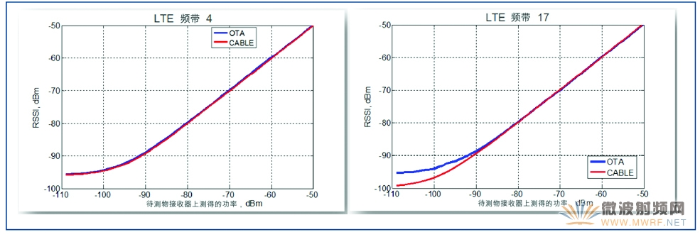
图3 接收器灵敏度上捕获的脱敏现象
在现今生产环境下对电缆连接方式的测试与远场测试的比较是不切实际的，因为电缆连接方式适合工厂产线测试，而远场测试则不适合；电缆连接方式的测试不能测设备脱敏性，而远场测试可以。于是，如果存在某种技术能兼容两者的优点，从而确保最终成品的质量，无疑是非常有好处的。
确保智能手机性能并保证高质量的用户体验的能力可以对4G设备供应商的财务业绩起到积极的作用，原因如下：第一，它能帮助提升4G设备供应商的品牌价值；第二，网络运营商将更有可能接受和采用该供应商的4G设备。今天，少数几个设备供应商分享着整个智能设备市场上大部分的利润。这是因为这些供应商通过他们的产品在市场上培育了一种质量第一的信誉。消费者因为知道这些供应商通过设计和测试来保证智能设备的质量，所以也愿意花更多的钱来放心购买他们的产品。从运营商的角度来看，他们需要确保在基础设施上升级并投资数十亿美元之后，这些新的设备能帮助他们的新网络发挥最大的潜力，这对他们是至关重要的。因此，运营商跟消费者一样将青睐那些以测试手段保证产品质量的设备供应商。
技术互通性挑战
正如前文所述，4G技术能为网络运营商带来的好处之一就是它是一种完全基于数据包的网络架构。此外，Wi-Fi等其他基于数据包的技术现在已是每部智能手机的标准功能。随着运营商向VoLTE（LTE语音传输）技术的转变，各种新型的、能使我们在LTE和Wi-Fi之间进行语音切换的使用模式将会出现。这将使运营商能在用户进入Wi-Fi覆盖区域后降低网络的流量。目前，生产环境下几乎没有技术互通性的测试。目前理想的做法是在PCBA层面，分别对蜂窝网络与Wi-Fi进行测试，蜂窝移动测试的时间是Wi-Fi和BlueTooth两者之和的两倍以上。不过，更理想的做法可能是在产品测试过程中加入一个验证步骤，以便执行各种能反映真实环境下设备性能的、更类似于“用户体验测试”的测试项目来保证技术之间的互通性。
从目前的趋势看，近场通信（NFC）、无线充电和毫米波无线视频传输等新技术也在力争成为智能手机的主流技术。随着更多的无线技术被运用到消费产品中，产品最终用户的良好体验将成为一个必然的要求，这就要求设备供应商为产品找到经济的、与特定市场条件相适应的测试方案。
随着4G设备的普及，各种新应用的使用模式将不断涌现和发展。与之相适应，测试技术也需要不断演进。目前的测试原理通常分为两个类型：参数化的指标测试和功能性测试。也许，4G设备已开始推动第三种测试类型的诞生：“用户体验”测试。

